总降配电室改造工程－土建施工服务发包技术文件

- 工程/服务发包概述
昆明醋酸纤维有限公司（后简称昆纤公司）对总降配电室进行改造，土建施工服务需要改善室内环境，满足电气、消防等法规要求，包含照明系统改造、室内插座/检修电源改造、通风换气设施改造、室内原有金属管刷防火涂料等满足消防要求，并进行墙面涂刷、地坪处理，防火门窗更换等工作。
- 技术标准&规范
标准号 | 标 准 名 称
GB 18582-2020 | 《建筑用墙面涂料》
GB 18583-2008 | 《室内装饰材料胶粘剂有害物质限量》
GB 50194-2014 | 《建设工程施工现场供用电安全规范》
GB 50209-2010 | 《建筑地面工程施工质量验收规范》
GB 50210-2018 | 《建筑装饰装修工程质量验收标准》
GB 50212-2014 | 《建筑防腐蚀工程施工规范》
GB 50300-2013 | 《建筑工程施工质量验收统一标准》
GB 50303-2015 | 《建筑电气工程施工质量验收标准》
GB 55016-2021 | 《建筑环境通用规范》
- 工程/服务范围、内容和工程量
  - 拆除工作
序号 | 名称 | 规 格 型 号 | 单位 | 数量 | 备 注
1 | 钢制防火门 | 1450×2300 | 樘 | 2 | 前后门
2 | 钢制门 | 1450×2960 | 樘 | 1 | 电容室门
3 | 钢窗 | 1300×800 | 扇 | 14
4 | 室内照明、配电设备 |  | 套 | 1 | 照明电源箱2台、电容室空调电源箱1台、检修电源箱1台、门禁/防水系统控制箱1台，单管LED灯15盏，应急照明灯6盏
5 | 潜水泵控制箱 |  | 个 | 1
  - 安装、装修服务（材料乙供）
序号 | 名称 | 规 格 型 号 | 单位 | 数量 | 备 注
1 | 配电室内墙体粉刷 | 先磨平抹灰再刷白 | m² | 660 | 墙面、天棚墙、柱面，具体要求参见附件一
2 | 配电室地坪处理 | 改性聚氨酯水泥基/石英砂 | m² | 200 | 马贝、西卡、巴斯夫及同等品牌，具体要求参见“5.4地面施工技术要求”
3 | 制作安装防小动物挡板 | 门洞长1450mm | 套 | 2 | 详见防小动物挡板图（附图一）
3 | 制作安装防小动物挡板 | 门洞长1090 mm | 套 | 1 | 详见防小动物挡板图（附图一）
3 | 制作安装防小动物挡板 | 门洞长860 mm | 套 | 1 | 详见防小动物挡板图（附图一）
4 | 潜水泵控制箱 | 防雨型 | 台 | 1 | 室外安装，带液位控制功能
5 | 钢制甲级防火门 | 1450×2300 | 樘 | 2 | 配电室，带视窗300×600
6 | 钢制甲级防火门 | 1460×2960 | 樘 | 1 | 电容室，带视窗300×600
7 | 固定防火窗 | 1300×800 | 扇 | 14
8 | 应急灯配电箱ALE | 壁挂式，双电源切换，带试验按钮 | 台 | 1 | 详见“总降电源箱ZM及应急灯配电箱ALE系统接线图” （附图二）
9 | 总降电源箱ZM | 壁挂式 | 个 | 1 | 详见“总降电源箱ZM及应急灯配电箱ALE系统接线图” （附图二）
10 | 双管T8 LED灯 | 2*28W | 盏 | 18 | 吊装H+2.4m安装，其中6盏为应急灯
11 | 单联双控开关 | 250V 16A | 个 | 4 | 配开关盒（公牛），H+1.3米安装
12 | 单相五孔插座 | 250V 16A | 个 | 8 | 安全型（公牛），H+0.3米安装
13 | 安全疏散出口指示灯 | LED 1W | 个 | 2 | 敏华、劳士品牌，有源，门上0.1米安装
14 | A型单向疏散指示灯 | LED 1W | 个 | 12 | 敏华、劳士品牌，有源，H+0.3米安装
15 | 金属管刷防火涂料 |  | m² | 100 | 新装及在用火灾报警检测系统（对射、探头）以及视频监控和机器人巡检系统等
16 | 出风口加弯头风管 | 现场制作 | 处 | 5 | 不锈钢
17 | 轴流排风机 | SWF-I-7.5 | 台 | 4 | L=2000m³/h,n=1450r/min,N=4KW,H=350Pa
18 | 轴流排风机 | PF-562-2 | 台 | 1 | L=900m³/h,n=1450r/min,N=0.55kW,H=0.87Pa
19 | 低压电缆 | ZN-YJV-0.6/1kV 4×50+25 | 台 | 400 | 品牌为昆缆、明超、宝胜
20 | 低压电缆 | ZN-BV-3×2.5mm² | 米 | 423 | 同上
21 | 低压电缆 | ZN-BV-3×4mm² | 米 | 84 | 同上
22 | 低压电缆 | ZN-YJV-0.6/1kV 5×10mm² | 米 | 404 | 同上
23 | 低压电缆 | ZN-YJV-0.6/1kV 5×16mm² | 米 | 354 | 同上
24 | 低压电缆 | ZN-YJV-0.6/1kV 5×6mm² | 米 | 158 | 同上
25 | 低压电缆 | ZN-BV-3×10mm² | 米 | 47 | 同上
26 | 阻燃铜芯屏蔽软导线 | ZR-KVVP 2x1.5mm² | 米 | 200 | 同上
表中涉及内容，以及施工、安装等过程中涉及的所有附件、辅材（配套镀锌钢管、接线端子、埋管、管帽、电缆挂牌、分线盒等）、二搬运工作等全部由乙方负责、安全文明施工等均需按标准完成，根据现场实际情况确定，在此不单独列明，投标时需充分考虑。
电缆清册见附件一、照明系统设计说明见附件二。
- 工程/服务施工技术要求
投标方需到现场进行踏勘，报价时须提供施工技术方案（含详细工程进度计划、施工组织设计），提出对项目的理解、重难点分析及合理化建议，隐蔽工程自检合格后通知甲方进行过程验收，同意后隐蔽。
签订合同后，投标方需在5个工作日内完善《施工技术方案》经甲方确认，并在改造工作中严格执行。
  - 工程/服务施工组织设计
    - 投标人编制施工组织设计的要求：

编制时应采用文字并结合图表形式说明施工方法、拟投入的主要施工设备、劳动力计划等；结合工程特点提出切实可行的工程质量、工程进度、技术组织措施，同时应对关键工序、复杂环节重点提出相应技术措施，减少噪声、降低粉尘、成品养护周期以及地下管线及其他地上地下设施的保护加固措施等。
    - 施工组织设计除采用文字表述外可参考下列图表。
图表1.拟投入本项目的主要施工设备表
序号 | 设备名称 | 型号规格 | 数量 | 额定功率（kW） | 用于施工部位 | 备注

图表2.劳动力计划表
工种 | 按工程施工阶段投入劳动力情况 单位：人

图表3.计划开、竣工日期和施工进度网络图
（1）投标人应递交施工进度网络图或施工进度表，说明按招标文件要求的计划工期进行施工的各个关键日期。
（2）施工进度表可采用网络图（或横道图）表示。
  - 设备、材料技术指标与选型
设备、材料技术响应及偏离表
序号 | 设备、材料名称 | 招标文件技术规范、要求 | 投标产品品牌、型号 | 投标产品技术指标响应情况 | 偏离情况 | 备注
投标人可提供设备、材料相关证明材料作为附件。偏离情况，请如实填“正偏离”“负偏离”或“无偏离”。
  - 项目管理机构
项目管理机构组成表
岗位 | 姓名 | 性别 | 出生年月 | 工作年限 | 职称 | 学历 | 岗位证书（资格证书）及编号 | 岗位要求
项目负责人 |  |  |  |  |  |  |  | 专职：☑  可兼任：□
技术负责人 |  |  |  |  |  |  |  | 专职：☑  可兼任：□
安全员 |  |  |  |  |  |  |  | 专职：☑  可兼任：□
... |  |  |  |  |  |  |  | 专职：□  可兼任：☑
... |  |  |  |  |  |  |  | 专职：□  可兼任：☑
... |  |  |  |  |  |  |  | 专职：□  可兼任：☑
注：人员证书无需重复提供，后附相关的管理制度及方案。其他专业人员，投标人可根据项目需求进行配置，并提供相关身份证、岗位证书、社保证明等附后。
- 工程/服务过程质量控制要求
  - 质量目标
  - 工程质量符合设计要求及现行规程规范（包括但不限于“2 技术标准&规范”），一次验收合格，杜绝质量事故，确保设备运行稳定可靠，并做出质量承诺及保证措施。
  - 材料及设备参数要求

所有进场材料、设备需提供出厂合格证、产品质检报告、检验报告、检测报告、3C认证（如需）等资料，符合环保要求的VOC成分说明（应无异味，无甲醛，无苯、无甲苯及苯类化合物）。外观无损伤、变形，型号、规格符合设计要求。照明、消防设备需进行通电试运行，确保性能合格，验收标准符合对应设备及材料的国家标准和行业标准。
  - 地面施工技术要求
    - 完成要求

（1）基面状态：完工后平整度≤2m±3mm（激光水平仪检测）；无油污、浮浆、松散层，表面耐磨达标；材料需提供粘结强度检测报告（≥2.5MPa）；

（2）裂缝处理：裂缝宽度≤0.3mm时采用环氧树脂灌浆填充；裂缝宽度＞0.3mm时采用改性聚氨酯砂浆加固，填充后表面平整无凹陷；

（3）坑凹处及缺陷处理（包含深度≤5mm、深度5mm～20mm、深度＞20mm等）：应采用分层填充方式进行，修补后平整度≤2m±3mm，与周边地面过渡平顺，无高低不平；深度较深时优先使用环氧树脂界面剂及抗收缩砂浆（提供材料抗压、抗收缩检测报告）；修补区域需单独标注并提交修补工艺记录（含分层厚度、固化时间、检测数据）；

（4） 施工层厚度要求：底涂施工：刮涂厚度≥1mm，确保基面完全密封。成品厚度：最终成品地坪最低厚度≥5mm；

（5）抗冲击性能要求：落球冲击测试（1kg钢球自1m高度自由落体冲击地面），无开裂、剥落；

（6）防撞性能要求：叉车（载重5吨（含货物））碾压后地面无变形、开裂；地坪表面硬度≥3H（铅笔硬度测试）；

（7）施工中乙方需实时监测厚度和平整度，每50m²设置一个检测点并记录数据；裂缝及缺陷处理完成后需经甲方验收方可进入下一道工序，未达到标准的部分应返工至满足规范要求为止。
    - 环保要求

地面完成后需符合以下环保标准，确保对人体和环境无害：

（1）挥发性有机物（VOC）符合国家标准 GB 18583-2008（室内装饰材料胶粘剂有害物质限量）及国际标准，VOC含量 ≤30 g/L，无苯、甲苯、苯类检出物。

（2） 重金属含量：铅（Pb）、镉（Cd）、铬（Cr）、汞（Hg）等重金属符合 GB 18582-2020（建筑用墙面涂料）或 EN 71-3（欧盟玩具安全标准）限值。
  - 土建及辅助工程施工技术要求
    - 内墙体粉刷：

先打磨修补平整再刷白（两遍），采用环保、耐擦洗涂料，墙面平整、无脱落，踢脚线黑色，符合GB 50210-2018标准。具体要求参见附件三。
    - 门窗安装：

防火门、窗安装牢固，密封严密，开启灵活，防火密封条完好，五金配件齐全；门框与墙体间隙采用防火材料填充，符合GB 50016-2025标准。防火门/窗具备防火、隔热、隔音性能，密封严密，铝合金窗防腐处理，固定牢固，需符合GB 12955-2015标准。
    - 照明及配电施工：

照明灯具、开关、插座安装位置准确，固定牢固，接线规范，应急照明双电源切换可靠；配电箱安装水平、牢固，内部接线整齐，标识清晰，符合GB 50303-2015标准。灯具符合GB 7000.1-2015标准，节能、耐用。所有开关、插座符合GB 16915.1-2014标准，配电箱符合GB 7251.1-2013标准。
    - 封堵及防护施工：

所有孔洞用高分子封堵材料封堵严密，防火涂料涂刷均匀，厚度符合要求；防小动物挡板安装牢固，高度符合规范，防止小动物进入配电室，符合DL/T 5210.6-2019标准。

地面、墙面的敲击、打磨等产生较大粉尘的施工需做好对周边设备的隔离及防护工作。
- 工期/进度
  - 工期要求

工作需配合总降开关柜改造项目实施计划4月1—10日分段停电前工作（4月10日前完成地面、墙面主体灰尘较大工程），4月11-23日间停止施工，4月24—30日完成剩余所有工作。
  - 承包商根据以上总工期，优化施工计划编制详细施工进度计划和具体时间，并做出工期承诺和保证措施。
- 报价要求
乙方按“3 工程/服务范围、内容和工程量”以综合单价（含税）进行报价，应包含人材机，措施费（含所有安全文明措施），管理费，利润及税金等所有费用；按实际完成工程量结算。
- 调试/验收/培训
  - 竣工验收准备

工程完工后，全面清理施工现场，整理施工资料，包括竣工图纸、设计变更、技术交底记录、材料设备合格证及检测报告、试验记录、工序验收记录、安全记录等，确保资料完整、规范、准确，装订成册提交建设方。组织内部自检，对自检发现的问题及时整改，确保工程质量符合验收标准和要求。
  - 竣工验收流程

（1）内部自检合格后，向甲方提交竣工验收申请，

（2）组织验收。①资料验收：核查资料完整性、规范性、准确性，确保与工程实体一致；②实体验收：全面检查工程实体质量，包括设备安装、电缆敷设、消防设施、地坪/墙面处理、屋顶防水等；③功能验收：现场测试消防联动功能、应急照明断电切换试验、潜水泵自动启停等；④安全验收：检查安全警示标识、绝缘防护、防小动物措施等，确保符合安全规范。

（3） 验收整改：对验收中提出的问题，制定整改方案，明确整改责任人、整改时限及整改标准，施工单位限期整改，整改完成后重新验收，直至验收合格。

（4）竣工验收合格后，与甲方办理工程移交手续，提供工程质量保修服务，按合同约定承担保修责任，定期回访，及时处理保修问题。
  - 竣工资料/图纸、施工记录等

项目完成30天内，投标方（乙方）应提交本项目的竣工文件5份纸质图纸及2份电子版。竣工文件应包括业主的意见及实施过程中所作的修改（发现的问题及整改情况、业主审查要求等）。每份报告均须具有有效资质人员签字，加盖有效证明章（印）。
  - 培训

向甲方现场负责人、主管、工程师、维修、运行人员等介绍施工中遇到的问题、改动的部分、注意事项等。讲解设备性能、操作方法、维护要点及常见故障处理措施，确保运维人员能独立开展设备运维工作。
- 质保
  - 质保期

电气设备上电72小时运行正常，其他设备设施正常投运之日起保修一年。发生施工原因故障时，从故障修复之日起，重新计算保证期。
  - 保修范围

保修期内，因施工质量、材料质量及安装工艺问题导致的设备故障、工程损坏，免费维修及更换相关部件；因建设方运维操作不当、不可抗力因素导致的损坏，提供维修服务，收取合理成本费用。
  - 技术支持

长期为甲方提供技术支持，解答设备运维及技术问题。
- 承包商资质和其他要求
  - 投标单位资质及资质等级要求

安全生产资质要求：具备有效的安全生产许可证，且投标单位主要负责人（法定代表人）、项目负责人、专职安全生产管理人员须具备相应的安全生产考核合格证书（法定代表人A证、项目负责人B证、专职安全生产管理人员C证）。

其他专项资质要求：具备有效的质量管理体系认证证书（ISO9001）、环境管理体系认证证书（ISO14001）、职业健康安全管理体系认证证书（ISO45001）。
  - 人员资质要求：

拟投入本项目的项目负责人须具备机电或建筑工程专业二级及以上注册建造师证书，且未担任在建项目的项目负责人（提供承诺书）；承包商拟派的所有人员必须为投标人本单位人员，需提供身份证、职称证、社保缴纳证明材料。
  - 业绩要求：

投标单位近3年（2023年1月1日至投标截止日，以合同签订时间为准）须具备至少5个类似项目业绩，且单项业绩合同金额不低于本项目估算金额的50%。业绩须为投标单位独立承揽完成的项目（不接受分包、转包业绩），需提供完整的佐证材料，
  - 售后技术服务要求

设备在运行中出现的安装质量问题，乙方接到通知后将在24小时内给予答复。保修期内提供免费上门维修服务，提供技术咨询及运维指导，协助建设方做好设备维护工作。
- 安全要求
  - 工程/服务特别要求

（1）做好配电室中运行设备的隔离防护，施工过程中严禁触碰室内高压设备（开关柜、电容器），做好防尘措施，减少灰尘进入运行设备。施工过程中将七氟丙烷灭火系统置于手动位置，其他消防“温感、烟感”等报警装置采取防止误报警措施。

（2）所有工作要求有资质的人员完成，并按照昆纤公司的要求经过培训合格后方可作业，培训工作原则上只进行一次，施工过程中严禁更换工作人员。所使用电气设备、仪器必须满足要求。施工单位必须向施工人员提供劳动保护设施及用品，必须佩戴安全帽、穿绝缘鞋，并统一着装。

（3） 提前填写《特殊工种的持证人员名单》，注明所持政府部门颁发的有效特殊工种的种类。备好证件原件或复印件备查。涉及焊接、切割、打磨、使用会产生火焰、电弧、高热或火花的设备等工作，须办理《热工作许可证》。动火点必须放置2支灭火器，并应安排人员负责监火。电气设备或线路上的工作要办理工作票，当电器回路打开修理时，应将电源断开、锁定、挂牌，直到检修完成方能拆除。任何高度在2米或2米以上的无防护栏的工作平面工作，应使用防跌落器材，如安全绳安全网，避免多层交叉作业，不能避免时须用安全网隔离。进行高空作业前须办理《高处作业许可证》。所有安全设施费用由投标单位负责，在投标报价中体现。
  - 施工安全方案要求

投标方需充分识别改造过程中的安全风险，针对性编制满足招标文件要求的《施工安全方案》，制定有效的防范和安全文明施工保证措施，确保改造工作安全完成。

签订合同后，投标方需在5个工作日内完善《施工安全方案》经甲方安全环保部确认，并在改造工作中严格执行。
- 附件
  - 图纸
防小动物挡板图照明平面布置图详见附图一，总降电源箱ZM及应急灯配电箱ALE系统接线图详见附图二，低压配电柜系统图见附图三，详见附图四。
  - KCFC承包商入厂作业基本安全要求
（1）项目施工时施工单位除严格执行国家相关安全规范外，还应严格执行昆纤安全管理制度及《现场施工检查、监护表》《移动电器检查（监护）表》及《临时用电申请表》《昆纤公司项目隐蔽工程随工验收单》的安全要求。施工单位应指定安全员进行监督，并每周进行不少于1次《现场施工检查、监护表》的填写上报项目负责人。
（2） 如果乙方违反施工安全方案、操作规程或违反甲方防火、防静电及其它厂纪厂规，将视为违反《承包商环境、健康、安全协议》。
  - 其他
附件一： 电缆清册
序号 | 电缆型号 | 长度（m） | 起 点 | 止 点 | 备注
1 | ZN-YJV-0.6/1kV 4×50+25 | 400 | 热电新PC | 低压配电柜 | 进线电源
2 | ZN-YJV-0.6/1kV 5×10mm2 | 48 | 低压配电柜 | 总降电源箱ZM
3 | ZN-BV-3×2.5mm2 | 54 | 总降电源箱ZM | 厕所电源
4 | ZN-BV-3×2.5mm2 | 23 | 总降电源箱ZM | 电容室照明
5 | ZN-BV-3×2.5mm² | 41 | 总降电源箱ZM | 总降普通照明1
6 | ZN-BV-3×2.5mm² | 52 | 应急灯配电箱ALE | 总降普通照明2
7 | ZN-BV-3×4mm² | 84 | 总降电源箱ZM | 插座
8 | ZN-BV-3×2.5mm² | 39 | 总降电源箱ZM | 门禁电源箱
9 | ZN-BV-3×10mm² | 47 | 总降电源箱ZM | 机器人电源
10 | ZN-YJV-0.6/1kV 5×6mm2 | 51 | 低压配电柜 | 应急灯配电箱ALE
11 | ZN-YJV-0.6/1kV 5×6mm2 | 35 | 逆变电源柜 | 应急灯配电箱ALE
12 | ZN-YJV-0.6/1kV 5×10mm² | 73 | 低压配电柜 | 电容室空调电源箱
13 | ZN-YJV-0.6/1kV 5×10mm² | 58 | 低压配电柜 | 空调电源1
14 | ZN-YJV-0.6/1kV 5×10mm² | 59 | 低压配电柜 | 空调电源2
15 | ZN-YJV-0.6/1kV 5×10mm² | 89 | 低压配电柜 | 空调电源3
16 | ZN-YJV-0.6/1kV 5×10mm² | 77 | 低压配电柜 | 空调电源4
17 | ZN-YJV-0.6/1kV 5×6mm² | 72 | 低压配电柜 | 潜水泵控制箱
18 | ZR-KVVP 2×1.5mm² | 100 | 七氟丙烷 | 配电室空调电源1~4
19 | ZR-KVVP 2×1.5mm² | 100 | 七氟丙烷 | 电容室空调
20 | ZN-BV-3×2.5mm² | 79 | 应急灯配电箱ALE | 总降/电容应急照明
21 | ZN-BV-3×2.5mm² | 85 | 应急灯配电箱ALE | 疏散/出口指示灯
22 | ZN-YJV-0.6/1kV 5×16mm² | 63 | 低压配电柜 | 轴流排风机1
23 | ZN-YJV-0.6/1kV 5×16mm² | 77 | 低压配电柜 | 轴流排风机2
24 | ZN-YJV-0.6/1kV 5×16mm² | 64 | 低压配电柜 | 轴流排风机3
25 | ZN-YJV-0.6/1kV 5×16mm² | 78 | 低压配电柜 | 轴流排风机4
26 | ZN-YJV-0.6/1kV 5×16mm² | 72 | 低压配电柜 | 电容室轴流排风机
27 | ZN-BV-3×2.5mm2 | 50 | 应急灯配电箱ALE | 七氟丙烷、报警 | 预留、备用

附件二： 照明系统设计说明
- 从热电站新PC新敷设电缆至新建0.4kV低压开关柜。路径方案：从热电站新PC低压出口柜新出电缆沿汽机0米层已建电缆沟至电气竖井，由电气竖井转入二楼电缆夹层桥架，经电缆夹层桥架引入三楼0.4kV低压开关柜柜底预留进线口位置，再从新建0.4kV低压开关柜新出电缆，新出电缆经0.4kV低压开关柜柜底预留出线口位置转入二楼电缆夹层，沿电缆桥架敷设至电气竖井，再从电气竖井下至总降配电室经电缆沟，从电缆沟经新建镀锌钢管引申敷设电缆至各用电点。
- 本次改造电容室空调电源、排风机电源、应急电源、总降电源全部由新建0.4kV低压开关供出。
- 本次新增1台应急灯配电箱ALE，采用双电源供电，主供引自0.4kV低压开关柜，备供引自三楼控制室逆变电源。供事故照明及疏散指示灯。
- 本次拆除原配电室内照明电源箱2台、电容室空调电源箱1台、检修电源箱1台、门禁防水系统控制箱1台，单管LED灯15盏，应急照明灯6盏等，新增1台总降电源箱ZM，将照明电源、插座电源、门禁电源、机器人电源等从此处供出。
- 设备安装高度（离地面）按材料清册备注安装高度安装。
- 吊装灯具安装时应尽量避开桥架或母线等设备，不得安装在开关柜上方。
- 配电室照度不低于350LX。
注：材料表中所有选用插座为安全型插座；H为装修完成面标高，施工期间做好防尘隔离，避免影响电力设备运行。

附件三： 墙面、天棚施工要求
1.基层检查及处理
1）打磨清洁前检查基层面：对空鼓区域（≥20cm²必须剔除）及开裂、发霉、起皮、疏松的旧涂层进行彻底铲除，剔除深度至坚实基层。用铲刀或钢丝刷清除墙面浮灰、污物、油污（包含原墙面标识牌拆除）。
2）裂缝处理：对宽度≥0.3mm的裂缝，开V型槽（深度≥5mm，角度60°），清理干净后，使用聚合物修补砂浆（SWF101）进行填充、压实、抹平。
3）打磨：使用手提式打磨机或砂纸架配合中粗度砂纸（建议120目-180目）对墙面进行均匀打磨。目的：清除毛刺、打磨掉残留的旧漆皮或不平整颗粒，破除基层表面的光泽以增强墙漆膜附着力，并最终使墙面整体达到平整、无尖锐凸起、无松散附着物的状态。打磨后，必须使用鸡毛掸子或干净的抹布彻底清除墙面所有打磨产生的粉尘。
2.涂料施工
1） 涂刷工艺：本工程采用“两遍面漆”工艺，不刮批腻子层（空鼓修补严格按标准工序实施）。
2） 施工方法：采用滚筒滚涂为主，阴阳角及边缘处可用毛刷进行预涂。
3） 技术要求：第一遍面漆涂刷完毕后，须待其表干（以不粘手为准）后方可进行第二遍涂刷。涂刷时必须保证涂层厚薄均匀，无漏刷、无流挂、无刷痕、无气泡。第二遍涂刷的方向应与第一遍相互垂直，以确保涂层均匀、色泽一致。接茬应设置在阴阳角处，或采取其他合理方式，避免出现明显接痕。
4）内墙面颜色为全白（茨菇白）；成品库内原墙面标识牌拆除后不恢复；成品库内施工时应有地面保护及卫生清洁措施。
5）内墙面漆：抗碱防霉型。品牌要求：华润（不低于净利芯金标系列）、立邦（不低于净味5合1系列）、三棵树（不低于净味除醛精装系列）或不低于上述三家同档次产品
6）主、辅材料均由乙方供应，需符合相关国家标准及设计要求，有质量合格证明文件、检验报告等。进场时应进行验收，检查材料品种、规格、性能等指标，对防腐涂料等材料抽样复验，其技术指标应符合规范规定。
7）基层验收：平整度≤4mm，确保基层表面平整，为后续施工提供良好的基础。空鼓率≤5%（单个空鼓面积≤100cm²），避免因空鼓导致涂层脱落。裂缝处理合格率100%，保证基层的防水和结构性能。界面剂、腻子、面漆需提供出厂合格证 + 型式检验报告，确保材料的质量符合标准。
8）涂料允许偏差和检验方法：
序号 | 检验内容 | 允许偏差 (mm) | 检验方法
1 | 立面垂直度 | 4 | 用2m垂直检测尺检查
2 | 表面平整度 | 4 | 用2m靠尺及楔形塞尺检查
3 | 阴阳角方正 | 4 | 用直角检测尺检查
9）涂料质量要求和检验方法
序号 | 检验内容 | 质量要求 | 检验方法
1 | 颜色、光泽 | 均匀一致 | 观察
2 | 泛碱、咬色 | 不允许 | 观察
3 | 漏刷、透底、流坠 | 不允许 | 观察

附图一：防小动物挡板图
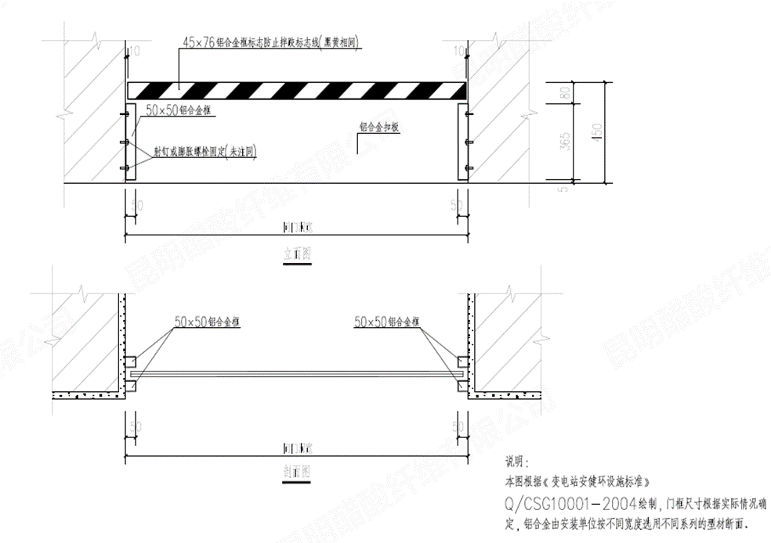

附图二：总降电源箱ZM及应急灯配电箱ALE系统接线图
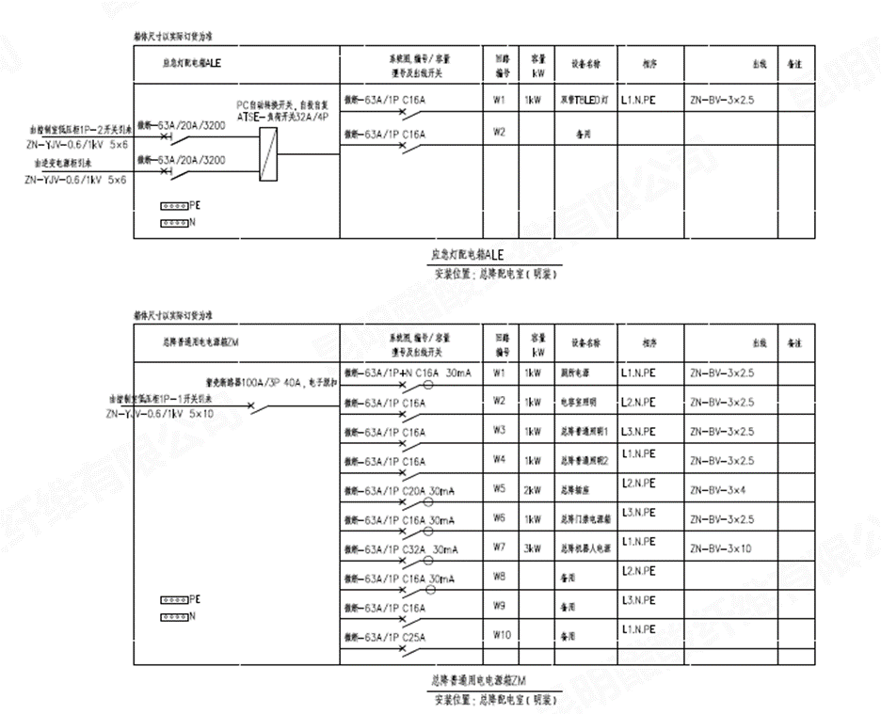

附图三：照明平面布置图
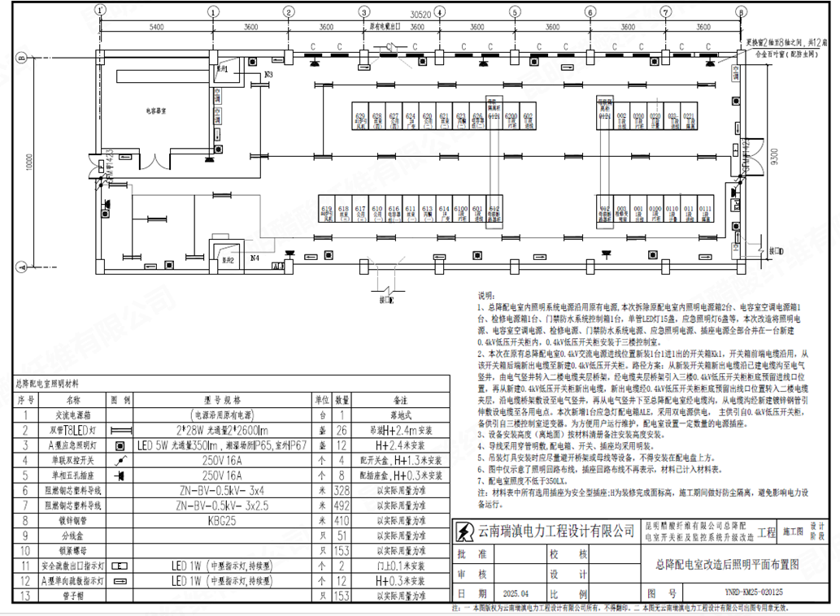
附图四： 低压配电柜系统图
